06/03/2015
Todos los Niveles y Modalidades Oficiales y DIPREGEP
SECRETARÍA DE ASUNTOS DOCENTES DE AVELLANEDA
DIRECTIVOS / SECRETARIOS / DOCENTES
AMPLIACIÓN COMUNICADO 43/2015 (CRONOGRAMA DE ACTOS PÚBLICOS DE PROVISIONALES Y SUPLENCIAS DESDE EL 09/03/2015 AL 13/03/2015).
ÁREA COMUNICADOS
FECHA:
RAMA:
EMITE:
DESTINO:
OBJETO:
TRANSCRIBE:

COMUNICADO Nº 45/2015

MUY IMPORTANTE

CRONOGRAMA DE ACTOS PÚBLICOS DE PROVISIONALES Y SUPLENCIAS DESDE EL 09/03/2015 AL 13/03/2015

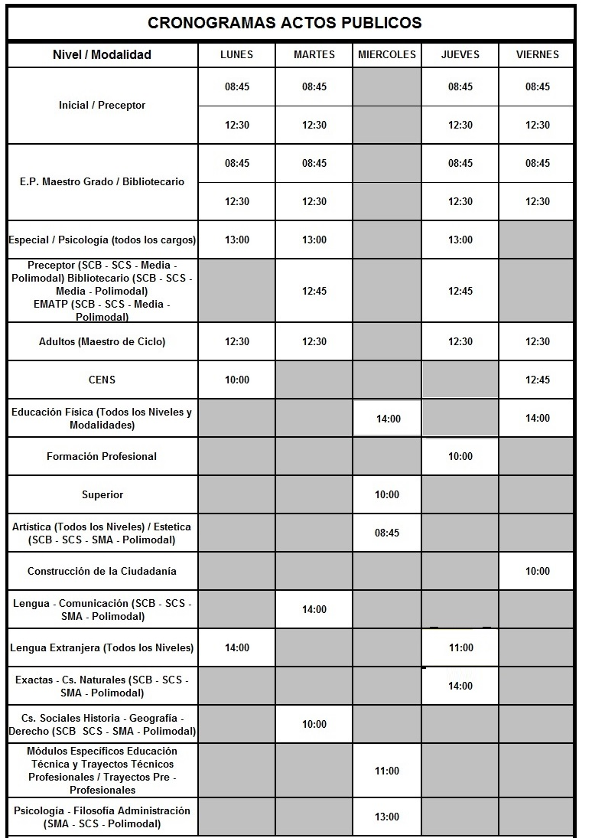
LISTADOS CONVOCADOS: LISTADO DE INGRESO A LA DOCENCIA (OFICIAL) - 108 A (AMPLIATORIO) – 108 A (IN-FINE) A EXCEPCIÓN DE LOS ACTOS PÚBLICOS DEL NIVEL PRIMARIO Y DE LA MODALIDAD EDUCACIÓN ESPECIAL EN DONDE SERÁN UTILIZADOS TODOS LOS LISTADOS.
LUGAR: S.A.D. AVELLANEDA (ZEBALLOS N° 2327 - 1° PISO – SARANDÍ)

LOS ASPIRANTES DEBERÁN CONCURRIR CON D.N.I., HOJA DE RUTA Y OBLEA IMPRESA DEL LISTADO EN EL QUE SE ENCUENTRAN INSCRIPTOS.

SE SOLICITA EXPONER EN UN LUGAR VISIBLE Y DAR AMPLIA DIFUSIÓN AL CONTENIDO DEL PRESENTE COMUNICADO

